Bund
Week
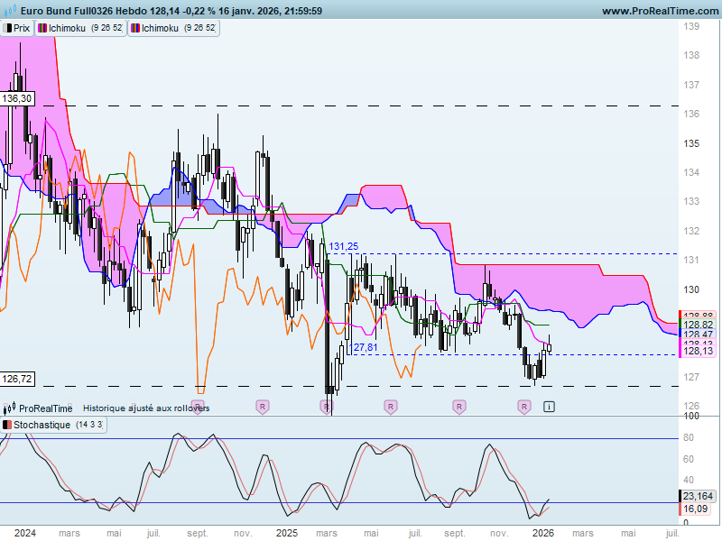
Je passerai rapidement sur l’analyse hebdomadaire qui poursuit son évolution au sein d’une large zone de dérive latérale comprise entre 126.72 et 136.30. Le dépassement du support ou de la résistance devra être validé par une clôture pour envisager un changement d’environnement.
Même si les lignes Ichimoku ont peu d’impact sur les cours lors des phases de consolidation, elles peuvent nous donner une idée sur l’éventualité d’un test du support ou de la résistance.
Ici la TS est décroissante et se positionne sous la KS. La LS est sous les prix. Le plat de SSB de 130.89 pourrait servir une nouvelle fois de résistance.
Rattaché à l’analyse en chandeliers japonais et à l’impact négatif de la longue chandelle noire de la semaine du 03 mars 2025, ces observations avantagent la domination des vendeurs ou plutôt l’absence d’acheteurs convaincus, capables de ramener les cours sur la borne haute de la dérive latérale. Il faudra s’affranchir de ce long chandelier noir en dépassement de 131.25 pour envisager cette éventualité.

DAY
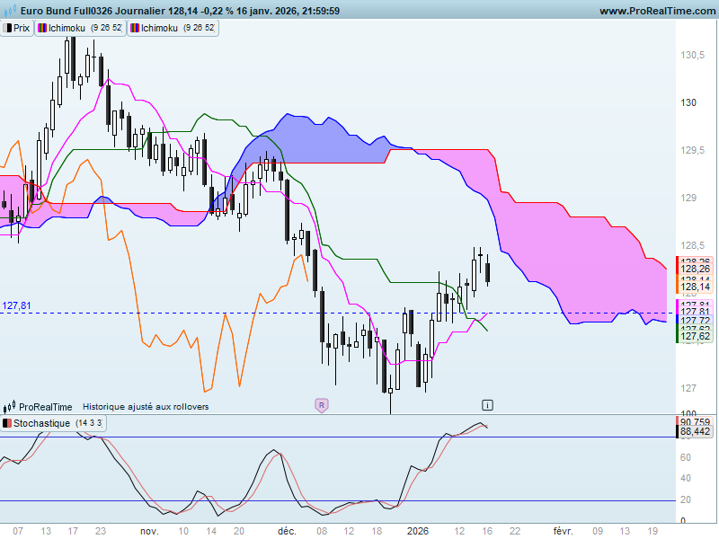
La hausse s’est poursuivie sur cette unité de temps pour valider un plus haut sur 128.49 avant de corriger et terminer la semaine sur 128.14.
La TS en progression a coupé la KS, action positive pour envisager une poursuite de la hausse. Mais face à ce point positif, nous avons une LS qui n’est pas parvenue à s’affranchir de sa barrière de prix. C’est la dernière séance de vendredi qui en est la conséquence.
Résultat, les prix se sont rapprochés du nuage sans pour autant le tester. Cela pourra avoir pour conséquence une correction avant d’envisager une nouvelle vague haussière.
Comme je l’ai déjà précisé, l’étoile du matin de la fin du mois de décembre est positive. Sur le support majeur de 126.72 elle laisse peu de place à poursuite ou une reprise de la baisse. Deux options s’offrent alors au marché, la hausse ou la consolidation. Ainsi la hausse des prix a ramené le marché sur 128.49. Sur ce niveau, une autre structure de retournement en étoile du soir est apparue. Pour autant l’étoile du matin est plus imposante que l’étoile du soir. Elle ne remet pas en question le rebond des prix. Elle résulte probablement d’un marché sur acheté comme le montre l’indicateur technique utilisé ainsi que l’écart TS/prix. Une correction est nécessaire pour permettre aux cours de s’attaquer à son nuage.
Le sommet en pince, structure d’alerte sur 128.49 renforce le poids de l’étoile du soir mais à mon avis, cela confirme que les haussiers restent en attente d’un dépassement de ce niveau pour poursuivre leurs achats.
Quant à la correction envisagée pour la semaine à venir, un retour sur le plat de KS qui se développera sur 127.62 si 128.49 n’est pas dépassé, sera un bon support.

CONCLUSION : Le contexte de court terme reste toujours favorable à la hausse. Le marché suracheté a trouvé 128.49 en point de résistance. Sous ce point, une correction devrait ramener les prix sur le plat de KS de 127.62 avant de retrouver de la force pour repartir à la hausse.

ATTAL JEAN-LUC

TS (mauve) = plus haut + plus bas sur les 9 dernières périodes
2

KS (vert) = plus haut + plus bas sur les 26 dernières périodes
2

LS (orange) = clôture décalée de 26 périodes en arrière

SSA (bordure du nuage) = TS + KS projetée 26 périodes en avant
2

SSB (bordure opposée du nuage) = plus haut + plus bas sur les 52 dernières
2

périodes, projetées 26 périodes en avant

Unités de temps :

W: weekly

D: daily

H4: base 4 heures

H1 : base horaire

30M : base 30 minutes

